**部编版四年级语文下册 期末复习考点过关训练三**

时间：40分钟 满分：100分

班级： 姓名： 学号： .

**一、读拼音，写字词。**

wèi jiè jiàn kāng bō tāo jì jìng

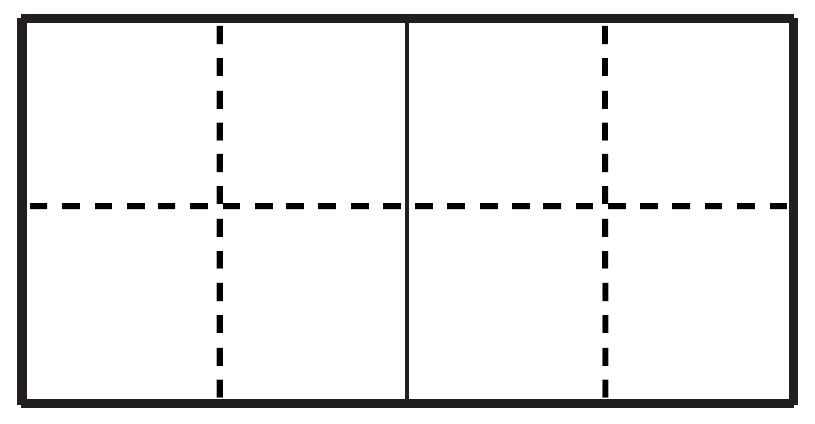

tǎo yàn dù juān huāng máng gǎng wèi



guī ju liǎn jiá



1.chà nà（ ）间，太阳发出càn làn（ ）的亮光，让你fēn biàn（ ）不出哪里是海水，哪里是天。

2.这些石钟乳和石sǔn（　　），形状biàn huà duō duān（ ），即使不比作什么，也很值得ɡuān shǎnɡ（ ）。

3.在我感到yōu lǜ（ ）的时候，小猫fēnɡ fù duō qiānɡ（ ）的叫唤总能给我心灵的wèi jiè（ ）。

4.ménɡ lónɡ（ ）的云雾，给这片jì jìnɡ（ ）的丛林增添了几分神秘的色彩。

5.课堂学习守ɡuī ju（ ）、课间活动有zhì xù（ ），校园文明争第一。

**二、巧填同音字。**

1.qiào　 俊（　　）　 陡（　　）　　 （　　）门 　 地（　　）

2.yàn 大（　　） （　　）台 讨（　　） （　　）会

**三、把词语补充完整。**

无能（ ）力 一丝不（ ） 车水（ ）龙

依山（ ）水 （ ）门立雪 手不（ ）卷

（ ）然有序 临（ ）不惧

**四、选择题。**

1.下列加点字的读音全对的一项是（　　）

A.遣返（qiǎn）　　　　细菌（jūn）　　　　拂拭（fú）

B.开辟（bì） 供养（ɡònɡ） 纳米（nà）

C.脸颊（xiá） 乒乓（bānɡ） 伺候（sì）

D.耸立（sǒnɡ） 崭新（zǎn） 澎湃（pài）

2.下面词语分类正确的一项是（ ）

A.中国传统节日：春节 冬至 除夕 劳动节 圣诞节

B.表现人物品质的词语：大公无私 临危不惧 忠于职守 慷慨 贤惠

C.四川省的风景名胜区：万里长城 九寨沟 峨眉山 青城山 泰山

D.表现人物心情的词语：心急如焚 纹丝不动 慈眉善目 愉悦 凶狠

3.下列句子中加点的词语使用错误的一项是（　　）

A.战斗正在激动地进行着。

B.他做事很果断，从不犹犹豫豫。

C.我深刻地认识到了自己的错误。

D.敌人对村庄进行了扫荡。

4.对下面句子的修辞手法判断错误的一项是（ ）

A.三月桃花水那纤细的低语，是在和刚刚从雪被里伸出头来的麦苗谈心。（拟人）

B.两岸的野花五彩缤纷，像天边的霞光那么灿烂耀眼。（比喻）

C.海上日出难道不是很伟大的奇观吗？（反问）

D.昆明湖静得像一面镜子，绿得像一块碧玉。（排比）

5.下列词语中，加点字的读音全都相同的一项是（　　）

A.罪恶　可恶　厌恶　　　　　B.瓶塞　出塞　堵塞

C.剥削　剥落　剥夺 D.扒车　扒手　扒开

6.“晋”“冀”“鄂”“豫”分别是以下哪几个省的简称？（　　）

A.山西　河北　湖北　河南 B.河北　河南　湖南　山西

C.山西　河北　湖北　安徽 D.河南　河北　湖北　山西

7.下列句子中，没有运用拟人修辞手法的一项是（　　）

A.干干净净的蓝天上，偷偷溜来了一团乌云，风推着它爬上山头。

B.山这边，梯田里的庄稼，像绿海里卷来的一道浪头。

C.晚风送来了沁人心脾的花香，满天的星星都在眨眼欢笑。

D.秋雨在微风中飞舞吟唱。

8.《宝葫芦的秘密（节选）》选自（　　）

A.《张天翼儿童文学选集》 B.《冰心儿童文学选集》

C.《巴金儿童文学选集》 D.《丰子恺儿童文学选集》

9.依次填入句子中横线处的词语最恰当的一项是（　　）

雕、鹰翅膀骨骼的再生能力很强，只要在被折断后仍能________不停地________，使翅膀不断地充血，不久便能痊愈，而痊愈后翅膀则似神话中的凤凰________一样，将能长得更加________。

A.振翅飞翔　　　死后重生　　　忍着剧痛　　　强健有力

B.振翅飞翔 忍着剧痛 死后重生 自由翱翔

C.强健有力 忍着剧痛 自由翱翔 死后重生

D.忍着剧痛 振翅飞翔 死后重生 强健有力

10.下列不属于送别诗的一项是（　　）

A.众鸟高飞尽，孤云独去闲。

B.故人西辞黄鹤楼，烟花三月下扬州。

C.桃花潭水深千尺，不及汪伦送我情。

D.洛阳亲友如相问，一片冰心在玉壶。

**五、照样子，连一连。**

千里马 比喻勤劳的人

小蜜蜂 比喻有才干的人

铁公鸡 比喻在团队中起主导作用的人

哈巴狗 比喻没有骨气、摇尾乞怜的人

领头羊 比喻吝啬钱财、一毛不拔的人

**六、我会排列乱句。**

（ ）太阳好像负着重荷似的一步一步，慢慢地努力上升。

（ ）转眼间天边出现了一道红霞，慢慢地在扩大它的范围，加强它的亮光。

（ ）开始，天空还是一片浅蓝，颜色很浅。

（ ）到了最后，终于冲破了云霞，完全跳出了海面，颜色红得非常可爱。

（ ）一刹那间，这个深红的圆东西，忽然发出了夺目的亮光，射得人眼睛发痛，它旁边的云片也突然有了光彩。

（ ）过了一会儿，在那个地方出现了太阳的小半边脸，红是真红，却没有亮光。

1. **词句段的理解与运用。**

1.照样子填空。（4分）

（关系）复杂 （ ）复杂 （ ）复杂

（性情）凶狠 （ ）凶狠 （ ）凶狠

2.想想下面两个近义词的意思，再分别造句。（4分）

深刻——

深入——

3.仿写句子。（4分）

（1）读读例句，再联系生活或者你看到的新闻报道，把句子补充完整。

例：事情总是这样，哪里有可卑的利己主义，哪里也会有悲壮的舍己救人。

事情总是这样，哪里有 ，哪里也会有 。

（2）仿照例句，从所给词语中选一个，围绕这个词语的意思写一句话。

例：它要是高兴，能比谁都温柔可亲：用身子蹭你的腿，把脖子伸出来让你给它抓痒。

搞笑的爸爸 帅气的体育老师 讨厌的同桌

4.用上修改符号，修改下面这段话中的错误。（修改两处即可）（2分）

在四月到六月间，种下牵牛花的种子。用手指在土里戳（chuō）一个洞，然后放近去一粒种子，薄薄地盖上一些土。种子吸足喝饱了足够的水分后，开始发芽。大约两天后，根长出来了。被输送到根部种子储藏的养分，根不断地伸长。种子里的叶子惭惭撑开种皮，向上拱出土壤表面。这时的叶子叫做子叶。

1. **句子练习。**

1.太阳上升。（扩句）（2分）

__________________________________________________________________

2.例：山涧的清泉，你何必与遥远的大海比浩瀚呢？你自有你的清澈。（仿照例句，将下面的句子补充完整）（2分）

路边的小草，

3.你会从那小玻璃上面掠过的一条黑影，想象到这也许是灰色的蝙蝠，也许是会唱歌的夜莺，也许是霸气十足的猫头鹰……（用相同的修辞手法仿写句子）（3分）

**九、课内阅读积累与收获。**

1.洛阳亲友如相问， 。——［唐］王昌龄

不要人夸好颜色， 。——［元］王冕

2.《繁星（一五九）》中写：“母亲啊！天上的风雨来了，鸟儿 它的巢里；心中的风雨来了，我 。”其中，第二个“风雨”指的是 。整首诗表达了作者对 的依恋。

3.文言文《铁杵成针》中写“世传李太白读书山中，未成，弃去”，这句中“李太白”指的是唐代诗人 。“世传”的意思是。这个故事告诫我们读书应该具备 的精神品质。

4.众鸟高飞尽， 。 ，只有敬亭山。（李白《独坐敬亭山》）

5.临近期末，朋友小川却整日无所事事，任由时间白白流逝，你可以用一句格言“ ， ”来提醒他抓紧时间，用功学习，还可以用另一句格言“ ， ”告诉他，学习不怕晚，只要努力就会有进步。

6.在诗歌《在天晴了的时候》中，作者 运用了 和 的修辞手法，描写了 画卷，表达了作者 。

7.2019年1月3日，“ ”探测器实现了 ，并传回第一张月表形貌图。

**十、仔细观察下面的漫画，回答问题。**

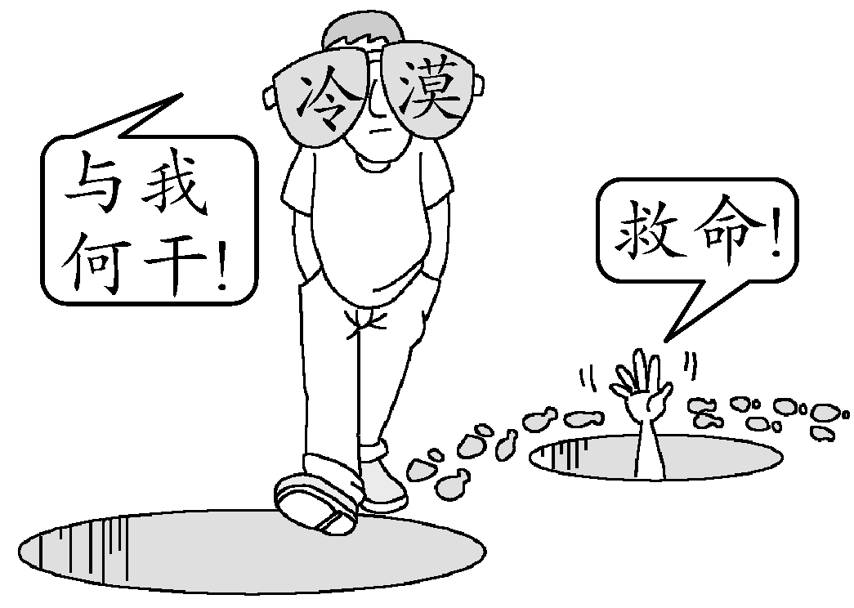

1.请你简要描述漫画的内容。（40个字以内）

____________________________________________________________

____________________________________________________________

____________________________________________________________

2.请你简要概括漫画的寓意。（20个字以内）

____________________________________________________________

____________________________________________________________

____________________________________________________________

**十一、阅读课文《海上日出》选段，完成练习。**

天空还是一片浅蓝，颜色很浅。转眼间天边出现了一道红霞，慢慢地在扩大它的范围，加强它的亮光。我知道太阳要从天边升起来了，便不转眼地望着那里。

果然，过了一会儿，在那个地方出现了太阳的小半边脸，红是真红，却没有亮光。太阳好像负着重荷似的一步一步，慢慢地努力上升，到了最后，终于冲破了云霞，完全跳出了海面，颜色红得非常可爱。一刹那间，这个深红的圆东西，忽然发出了夺目的亮光，射得人眼睛发痛，它旁边的云片也突然有了光彩。

1.这篇文章的作者是 ，他按 、 、 的顺序描绘了海上日出的壮观景象。（4分）

2.按照太阳颜色、光亮变化的先后顺序给下列语句排序，序号依次是：

→ → 。（2分）

A.颜色红得非常可爱。

B.红是真红，却没有亮光。

C.这个深红的圆东西，忽然发出了夺目的亮光。

3.“到了最后，终于冲破了云霞，完全跳出了海面，颜色红得非常可爱。”从句子中的“冲”“跳”，你感受到了什么？（3分）

___________________________________________________________________

___________________________________________________________________

参考答案

一、慰藉 健康 波涛 寂静 讨厌 杜鹃 慌忙 岗位 规矩 脸颊

1.刹那　灿烂　分辨　2.笋　变化多端　观赏

3.忧虑　丰富多腔　慰藉　4.朦胧　寂静　5.规矩　秩序

二、1.俏　峭　窍　壳　2.雁　砚　厌　宴

三、为 苟 马 傍 程 释 井 危

四、ABADC ABADA

五、

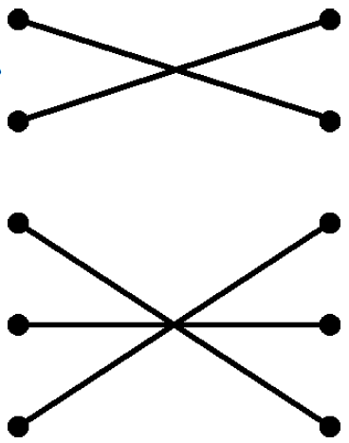

六、4 2 1 5 6 3

七、示例：1.情况 问题 举止 面容 2.这篇文章的内容很深刻。 这个问题需要做深入的调查研究。 3.（1）懦弱的逃兵不屈不挠的钢铁勇士 （2）我有一个帅气的体育老师：他长得玉树临风，一笑脸上还有两个小酒窝；他经常见义勇为，保护弱小。

4.

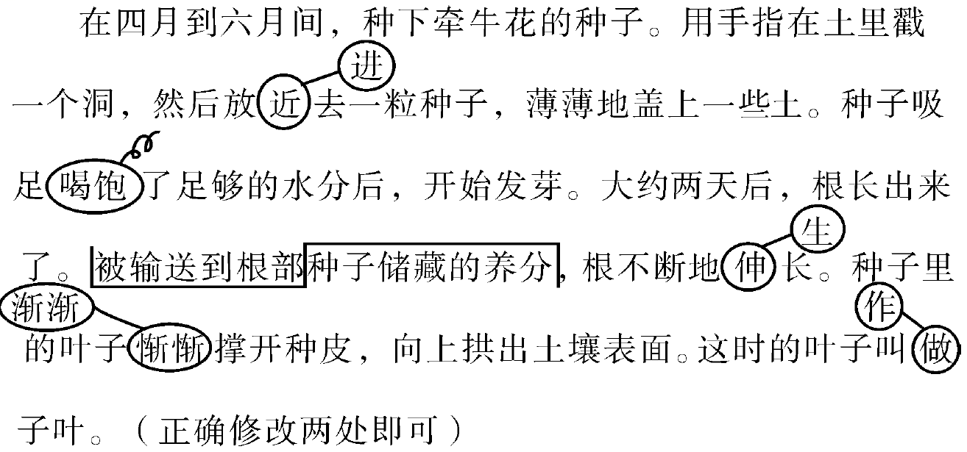

八、1.太阳好像负着重荷似的一步一步，慢慢地努力上升。

2.你何必与伟岸的大树比挺拔呢？你自有你的坚韧。

3.示例：秋风扫过，树叶纷纷落下，有的像蝴蝶翩翩起舞，有的像黄莺展翅飞翔，有的像舞蹈演员那样轻盈地旋转。

九、1.一片冰心在玉壶 只留清气满乾坤

2.躲到 只躲到你的怀里 现实生活中遇到的挫折与苦难 母亲

3.李白 传说 持之以恒

4.孤云独去闲　相看两不厌

5.少年不知勤学苦　老来方知读书迟　学习不怕根底浅　只要迈步总不迟

6.戴望舒　拟人　排比　一幅幅雨后放晴的乡村　对自然界景色的喜爱与赞美

7.嫦娥四号　人类首次月球背面软着陆

十、1.示例一：听到陷阱里的呼救声，一个男子冷漠地绕开，却不知道自己即将落入另一个陷阱。　示例二：陷阱里的人在呼救，戴墨镜的男子漠然置之，却没有看到自己脚下的陷阱。

2.示例一：拒绝冷漠，帮助别人就是帮助自己。　示例二：冷漠不仅害了别人，也会害了自己。　示例三：冷漠是葬送自己和他人的陷阱。

十一、1.巴金　日出前　日出时　日出后

2.B　A　C

3.“冲”体现了太阳上升时势不可挡的力量。“跳”则让人感受到太阳冲破云霞时的如释重负和可爱。